МІНІСТЕРСТВО ОСВІТИ І НАУКИ УКРАЇНИ

НАЦІОНАЛЬНИЙ УНІВЕРСИТЕТ «ОДЕСЬКА ПОЛІТЕХНІКА»

Навчально-науковий інститут цифрових технологій, дизайну та транспорту

Кафедра інформаційних технологій проектування та дизайну

Методичні вказівки з практичних занять.
Ч.1. Види.

ОДЕСА, 2024
Методичні вказівки з практичних занять. Ч.1. Види. Для студентів 1 курсу / Укл. Любачєвська І.Б., Наддачин В.Б., – Одеса : Національний університет «Одеська політехніка», 2024. – 23 с.
Спеціальності:
131 – Прикладна механіка (гр. МТ, МІ) [Інститут цифрових технологій, дизайну та транспорту (ІЦТДТ)]; (гр. НКР) [Українсько-німецький інститут (УНІ)].
132 – Матеріалознавство (гр. МЗ), (ІЦТДТ).
133 – Галузеве машинобудування (гр. МК, МС), (ІЦТДТ); (гр. НКП), (УНІ).
136 – Металургія (гр. МЛ), (ІЦТДТ).
143 – Атомна енергетика (гр. ТЯ), [Інститут енергетики (ІЕ)].
144 – Теплоенергетика (гр. ТП), (ІЕ).
152 – Метрологія та інформаційно-вимірювальна техніка (гр. МФ), (ІЦТДТ).
274 – Автомобільний транспорт (гр. МА), (ІЦТДТ).
163 – Біомедична інженерія (гр. СБМ), [Інститут медичної інженерії (ІМІ)].

Укладачі:
І.Б. Любачєвська, ст. викл.,
В.Б. Наддачин, к.т.н., доц.

Практичне занятття №1

Тема: 1. Вступне (МВ по ЄСКД).
2. Види.
3. Домашнє завдання

Для повного і достатнього розуміння конструкції деталі досить достатньо мати її зображення в 3 видах (див. рис. 1.1). Правила зображення деталей на кресленнях регламентуються стандартом (ГОСТ 2.305-2008). За головний вид рекомендується приймати зображення, що дозволяє отримати на ньому найбільш повне уявлення про форму та розміри виробу, що виконується.
Відповідно до стандарта, видом називається зображення зверненої до спостерігача видимої частини поверхні предмета. Найменування виду має відповідати напрямку проектування (погляду). На робочих кресленнях види розташовують у строгому проекційному зв'язку, та їх назви не підписують.
У певних випадках, для зменшення кількості зображень на кресленнях, на видах допускається зображення не видимих ​​поверхонь штриховими лініями.
2

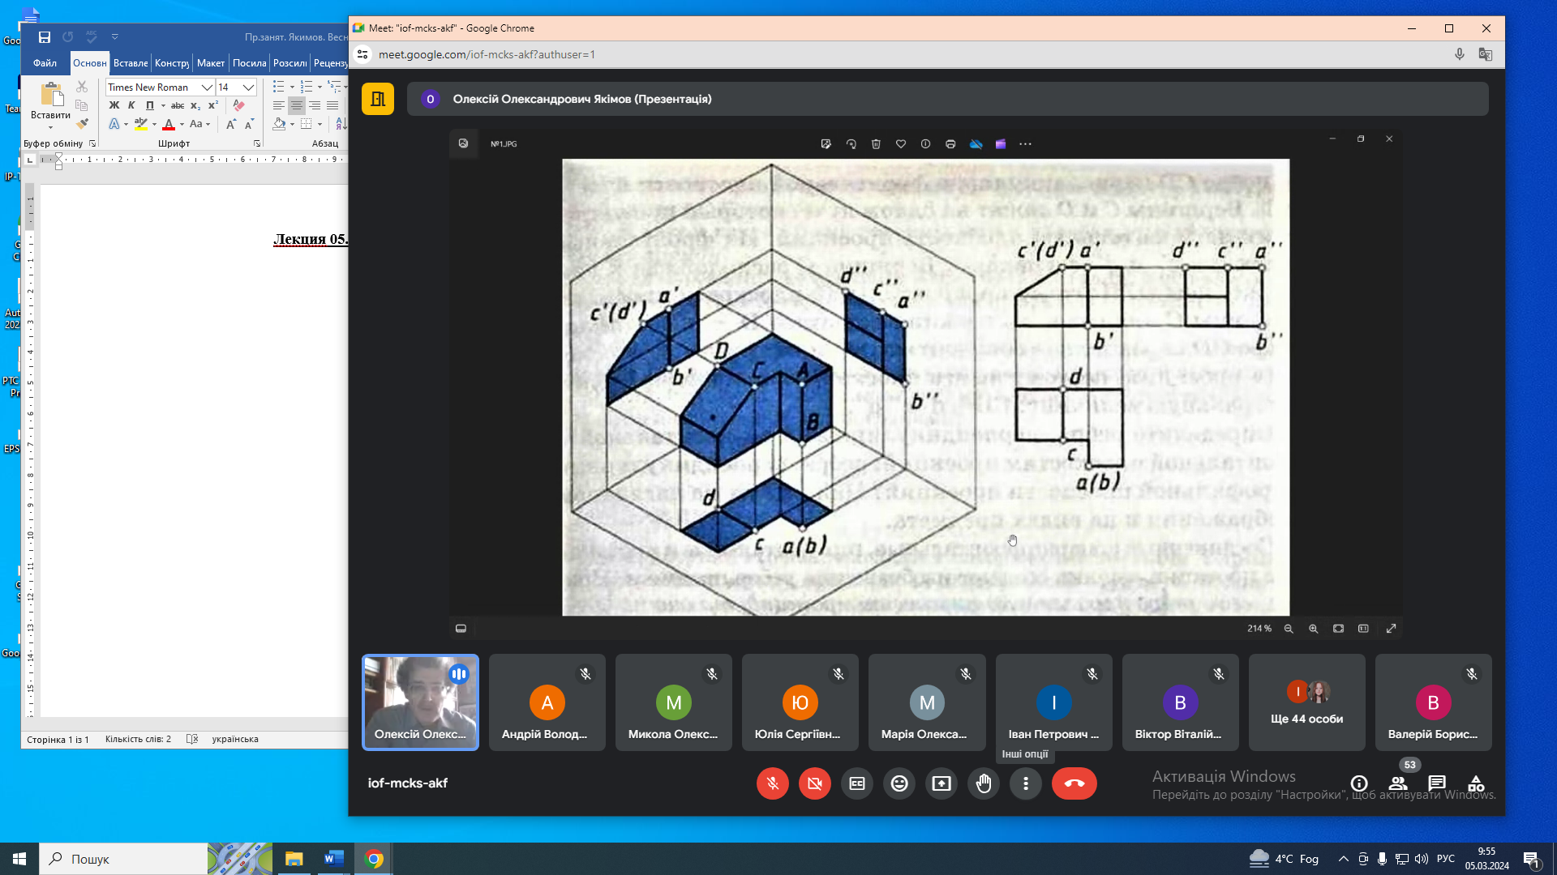
1' 3 2' 1 3'

Рис. 1.1. Проекційні зв’язки на фронтальну, профільну та горизонтальну площині (1 -Вид спереду (головний вигляд). 1' – Проекція головного виду на фронтальну площину. 2 – Вид зверху. 2' – Проекція виду зверху на горизонтальну площину. 3 – Вид зліва. 3' – Проекція виду ліворуч на профільну поверхню).
На кресленнях деталей повинні бути нанесені всі розміри, необхідні для її точного виготовлення. Розміри наносять на всі наявні проекції, рівномірно розподіляючи їх на видах, але повторення розмірів не допускається.
Приклад виконання креслень деталі згідно з виконанням технологічного процесу, наведено на рис. 1.2-1.3

Технологічний процес виготовлення деталі

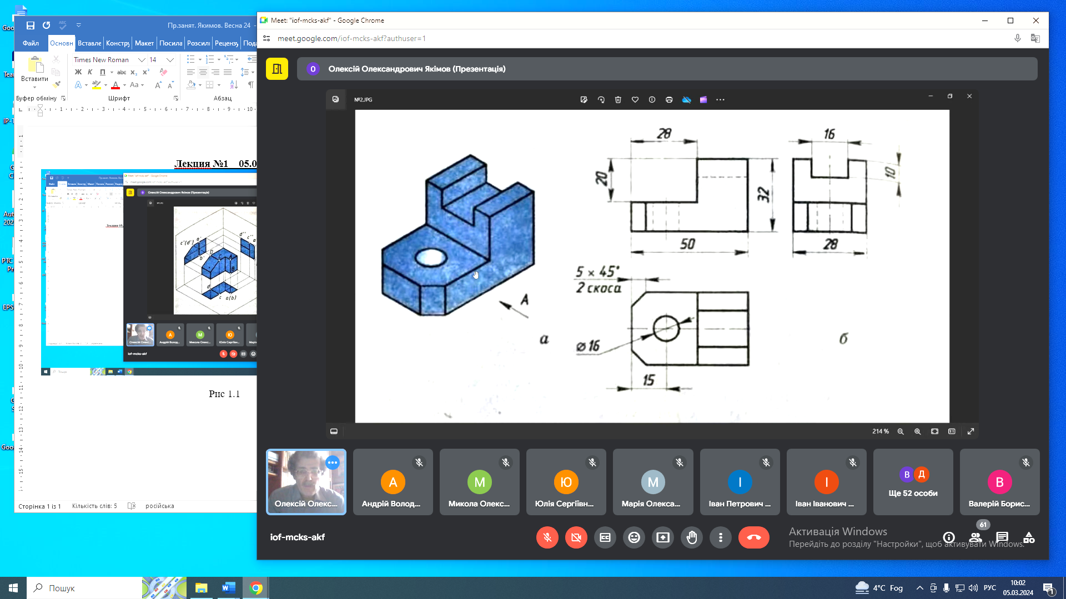

Рис. 1.2. Готова деталь

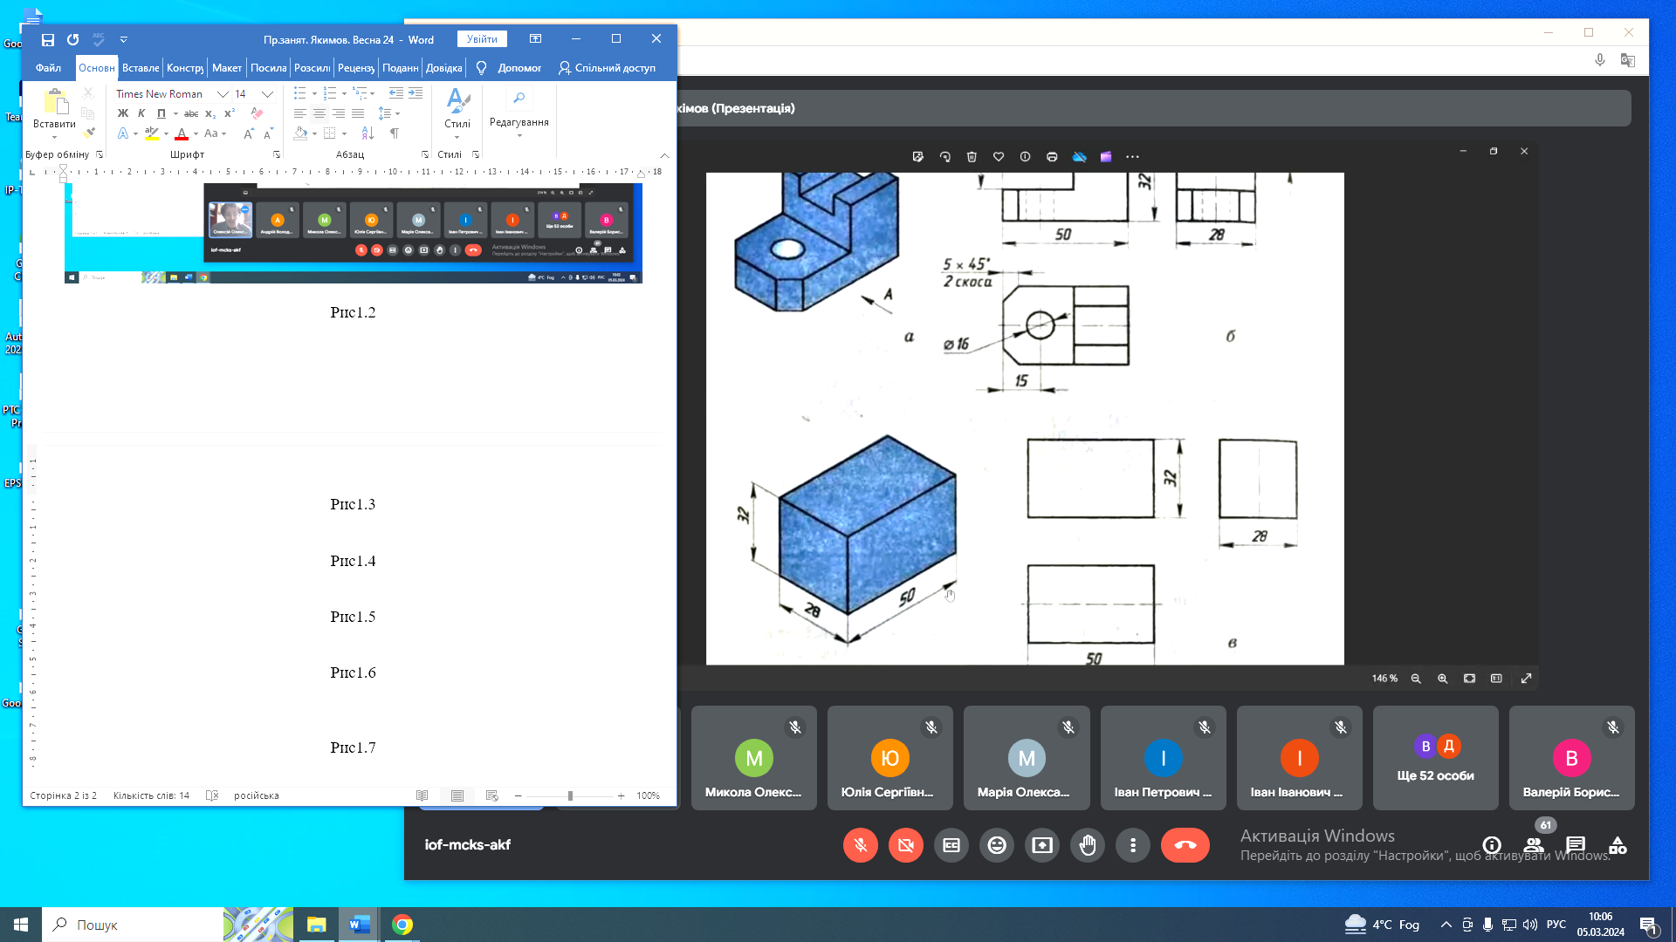
а) Заготівля

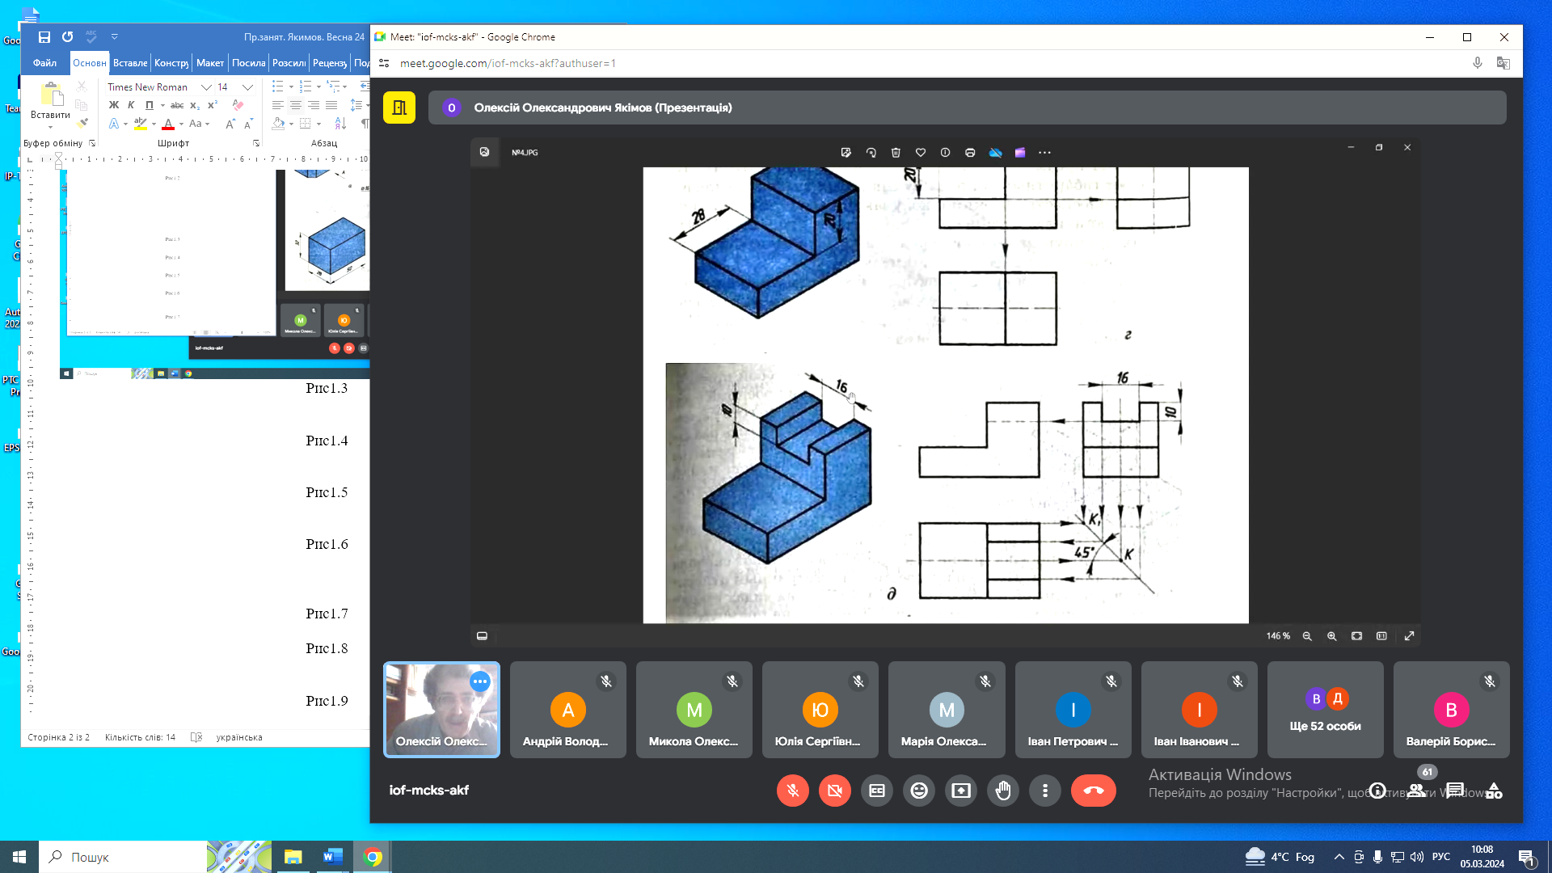
б) Фрезерування уступу

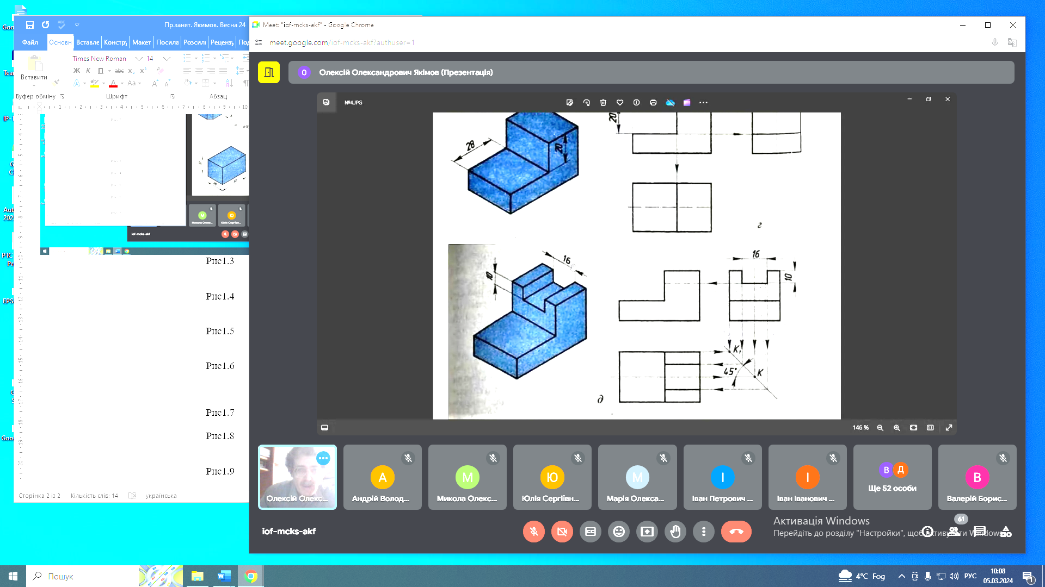
в) Фрезерування паза

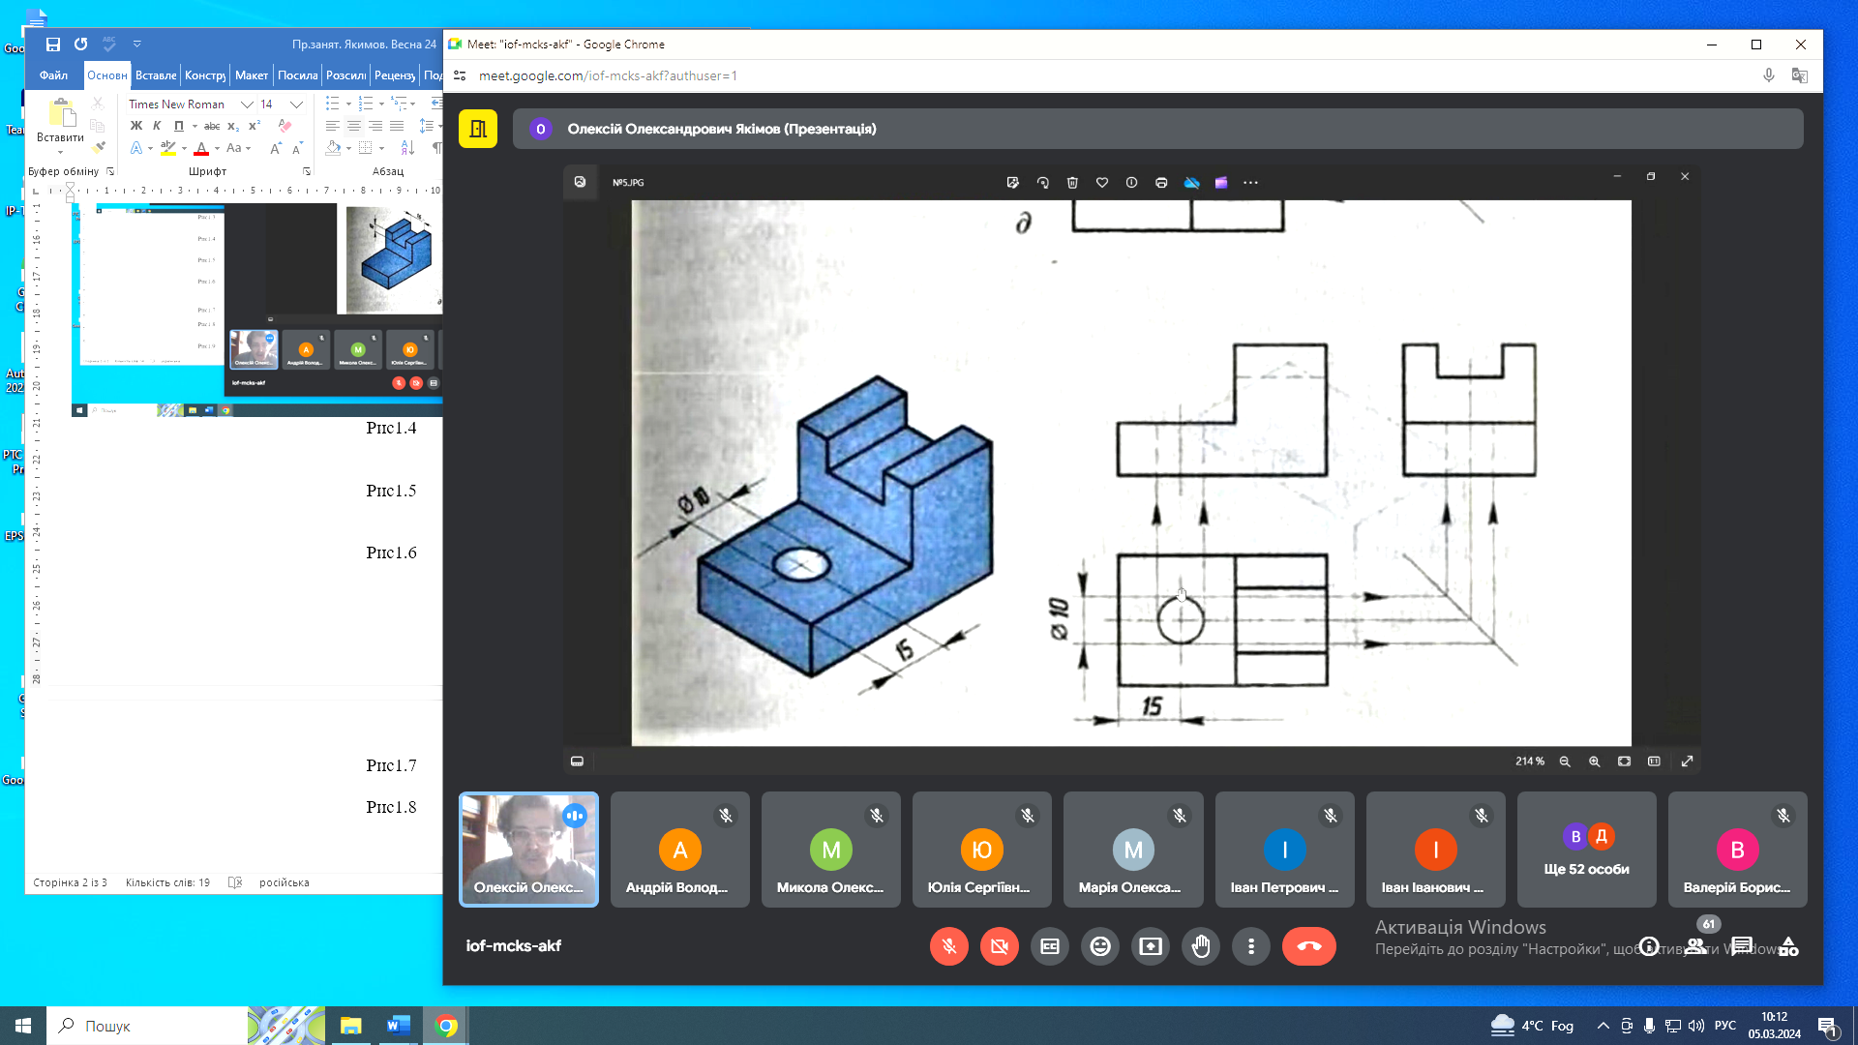
г) Свердління отвору

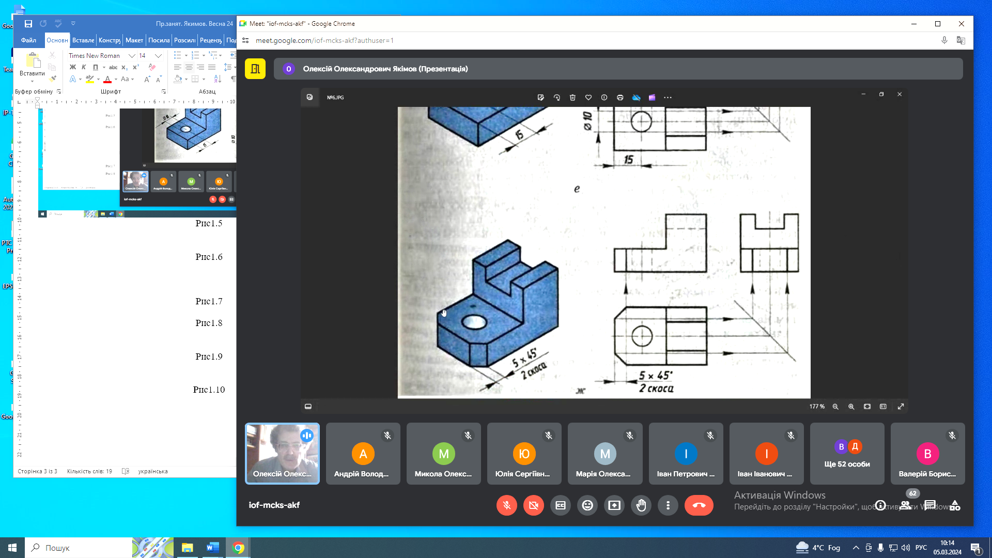
д) Фрезерування скосу кромок

Рис. 1.3. Послідовність формування деталі із заготівлі та послідовність зміни креслення деталі

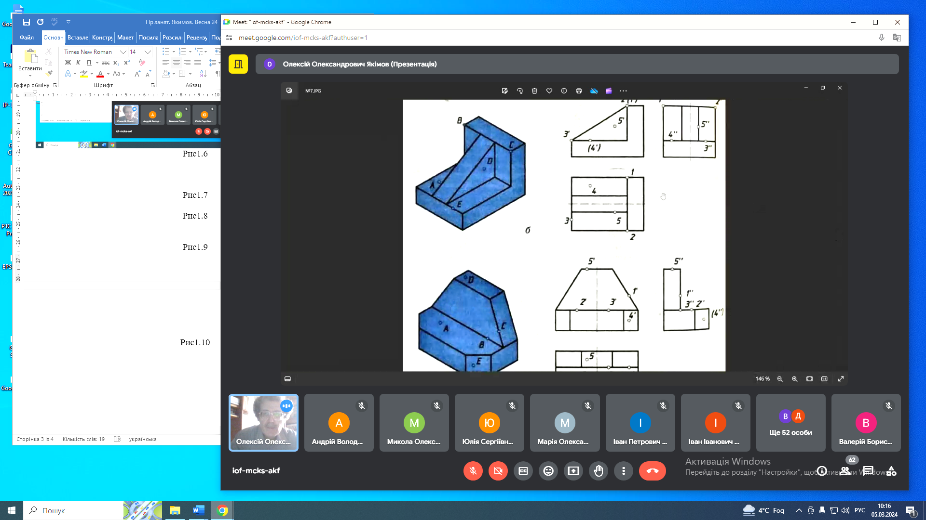

Рис. 1.4. Приклади зображення деталі у 3 видах.

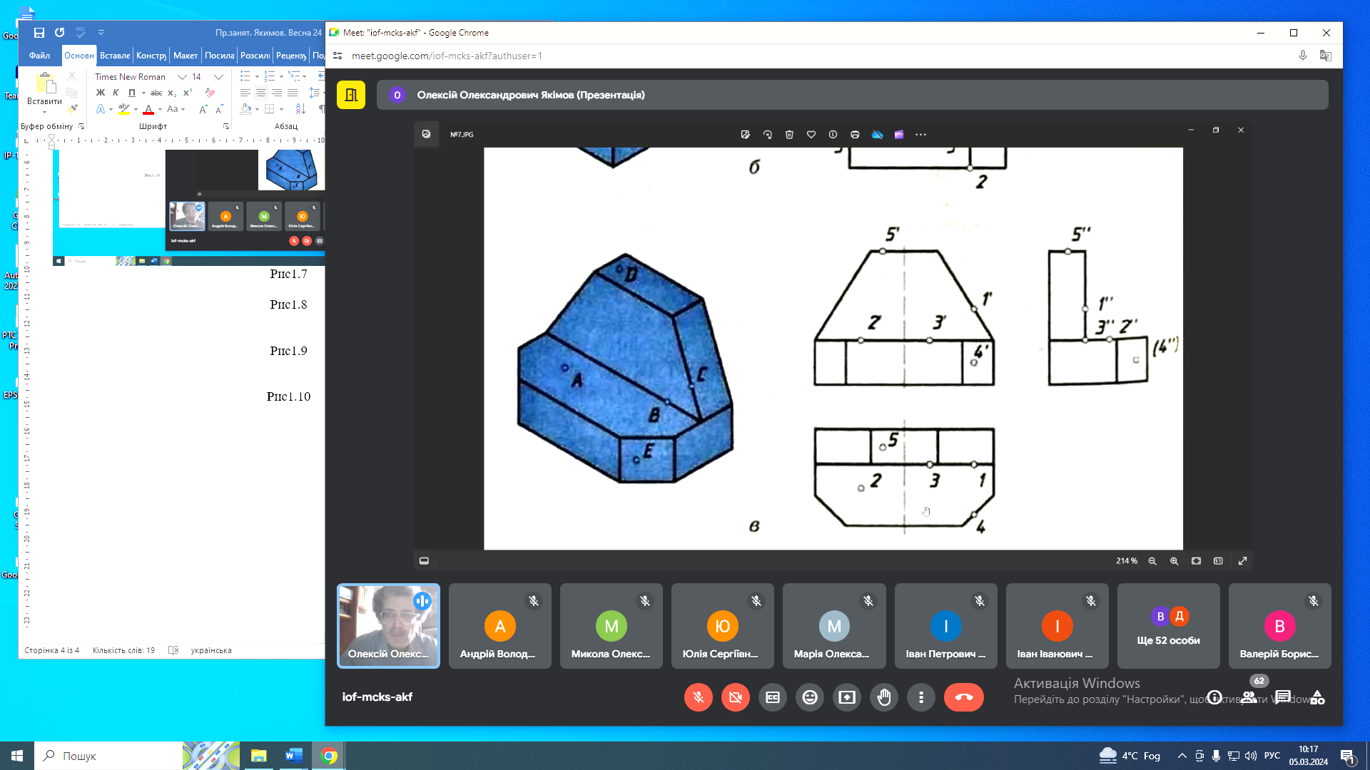

Рис. 1.5

Вид обмеженої частини поверхні предмета називається місцевим (Рис. 1.6. Вид за стрілкою Д).

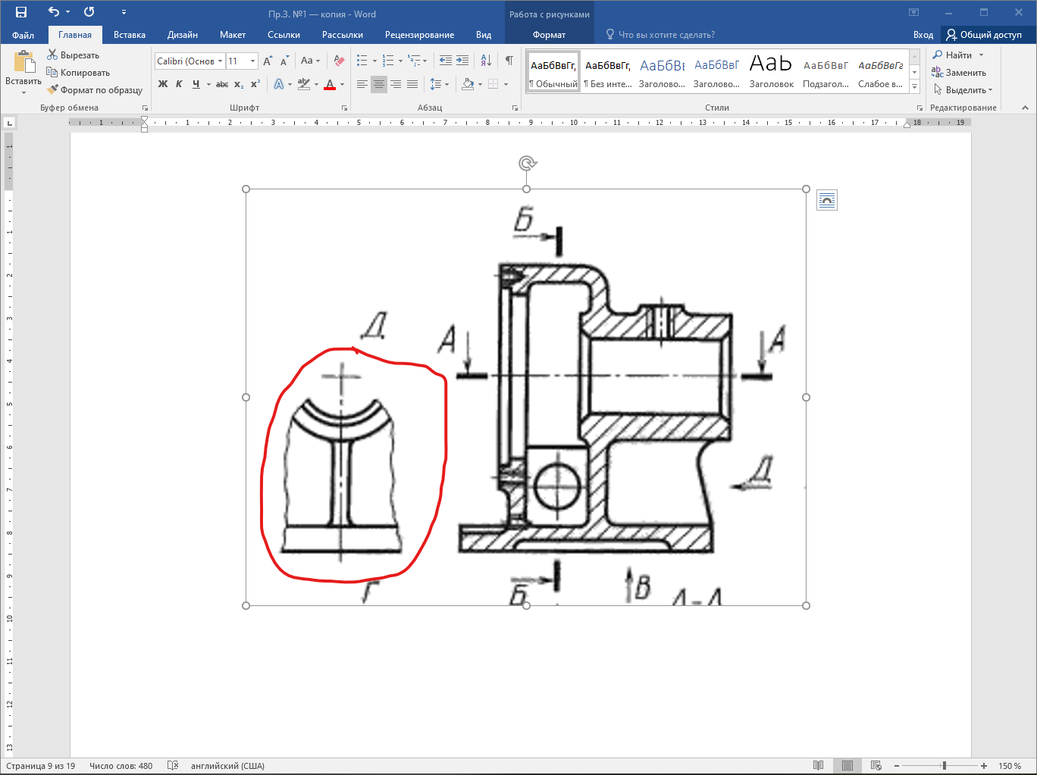

Рис. 1.6.
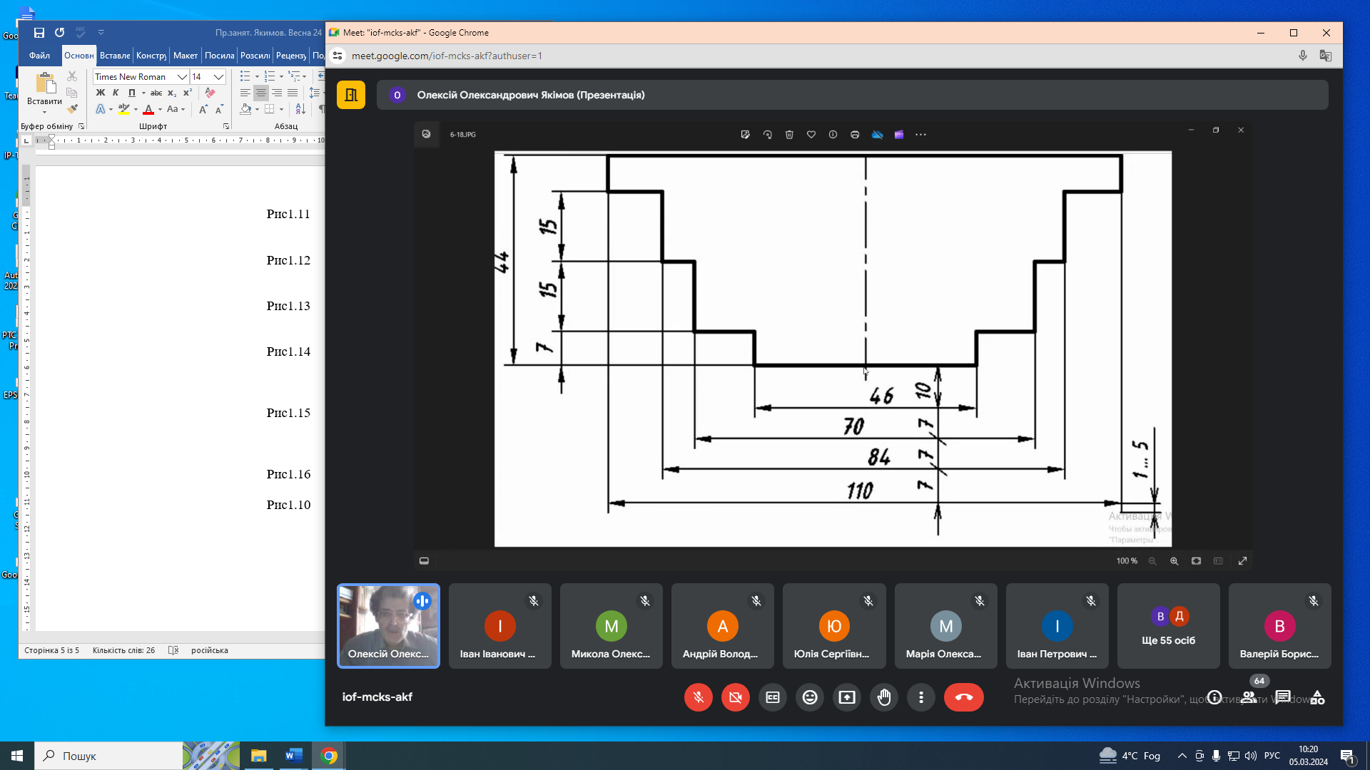

Рис. 1.7. Проставлення розмірів на кресленнях

Цифри, які визначають відповідний розмір, ставлять над розмірною стрілкою (зліва на право) (Рис. 1.7.).
Відстань між стрілками 10…7 мм. Виносна лінія над стрілкою на 1-5 мм. Якщо відстань між виносними лініями вузька, можна замінити стрілки крапками або косими зачіпками.

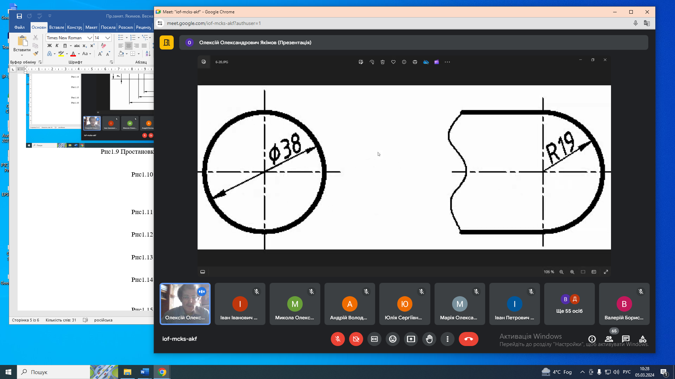

Рис. 1.8. Варіанти проставлення діаметральних та радіусних розмірів

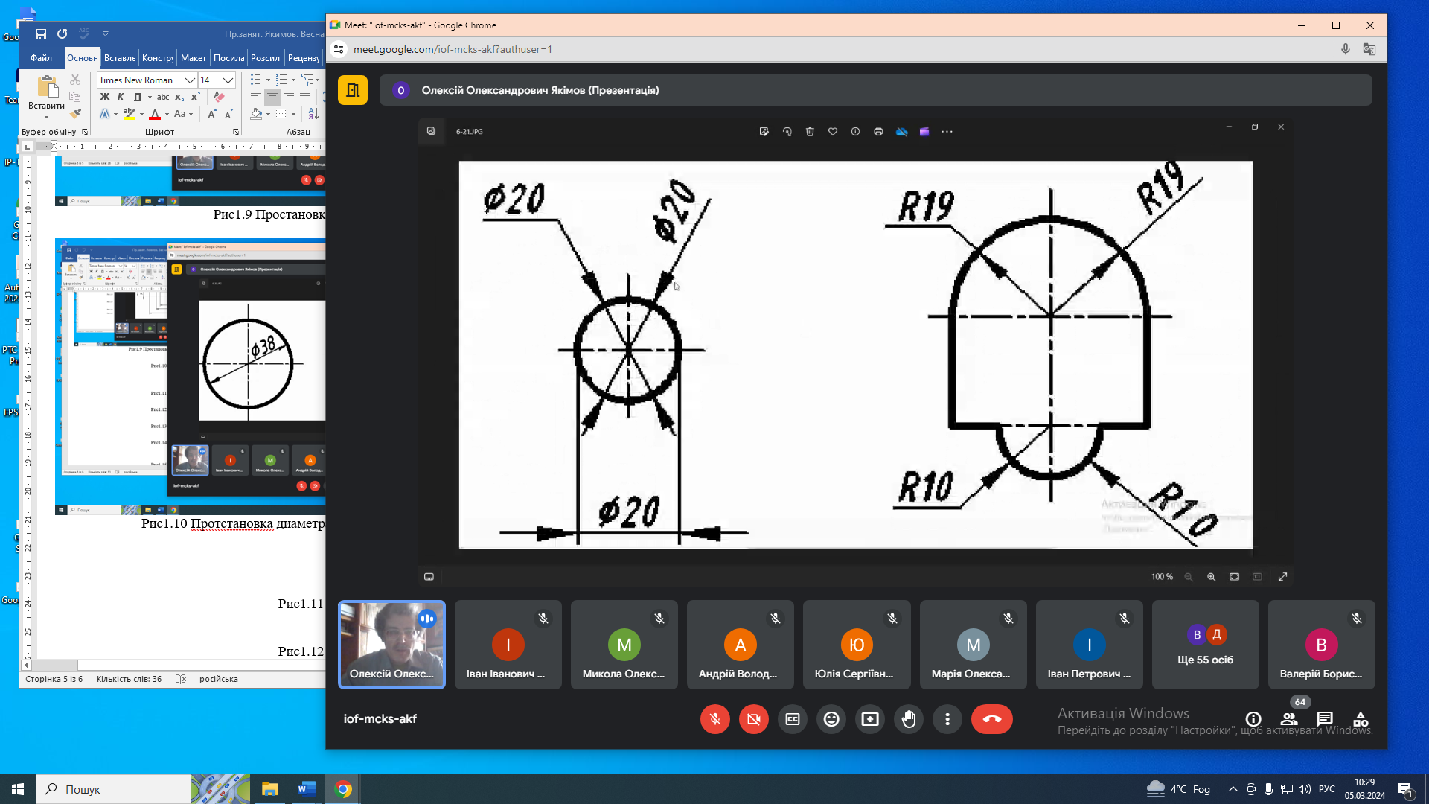

Рис. 1.9.

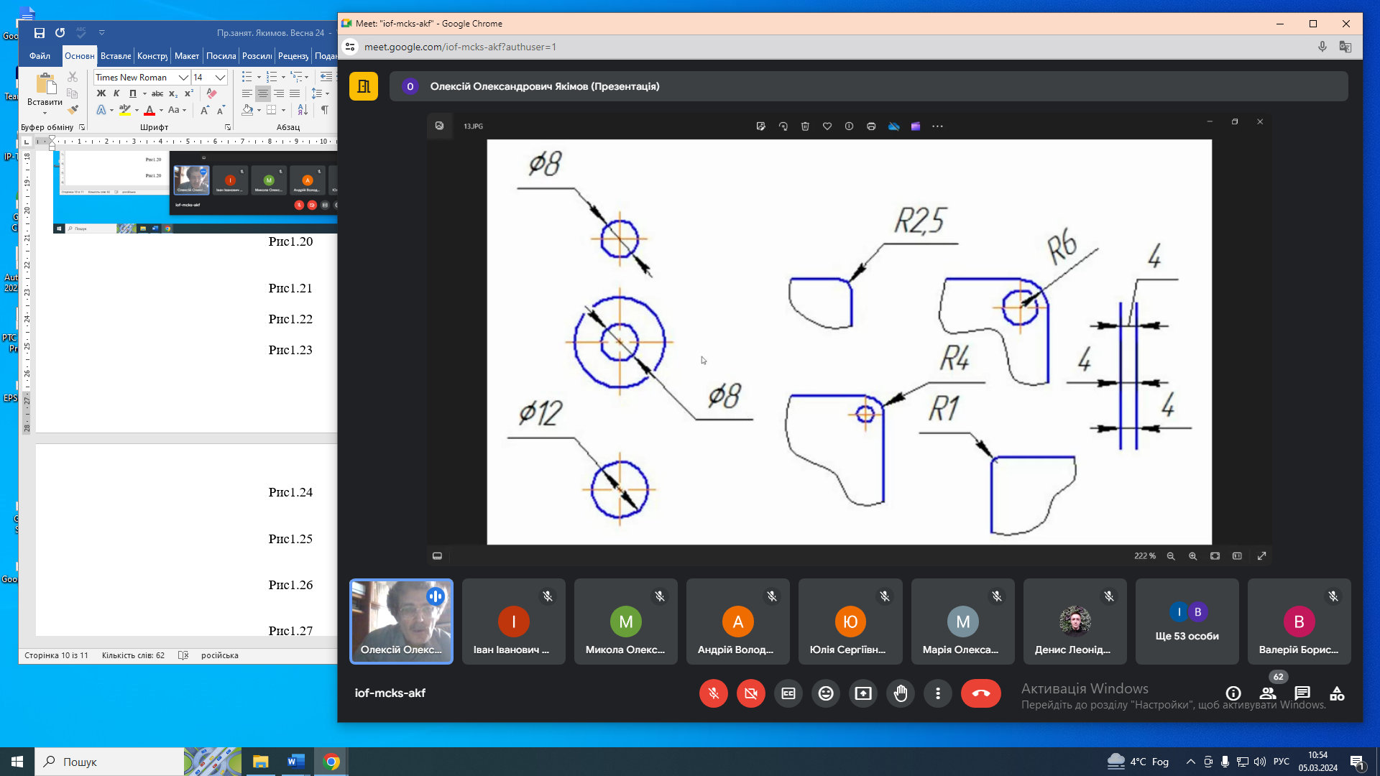

Рис. 1.10.

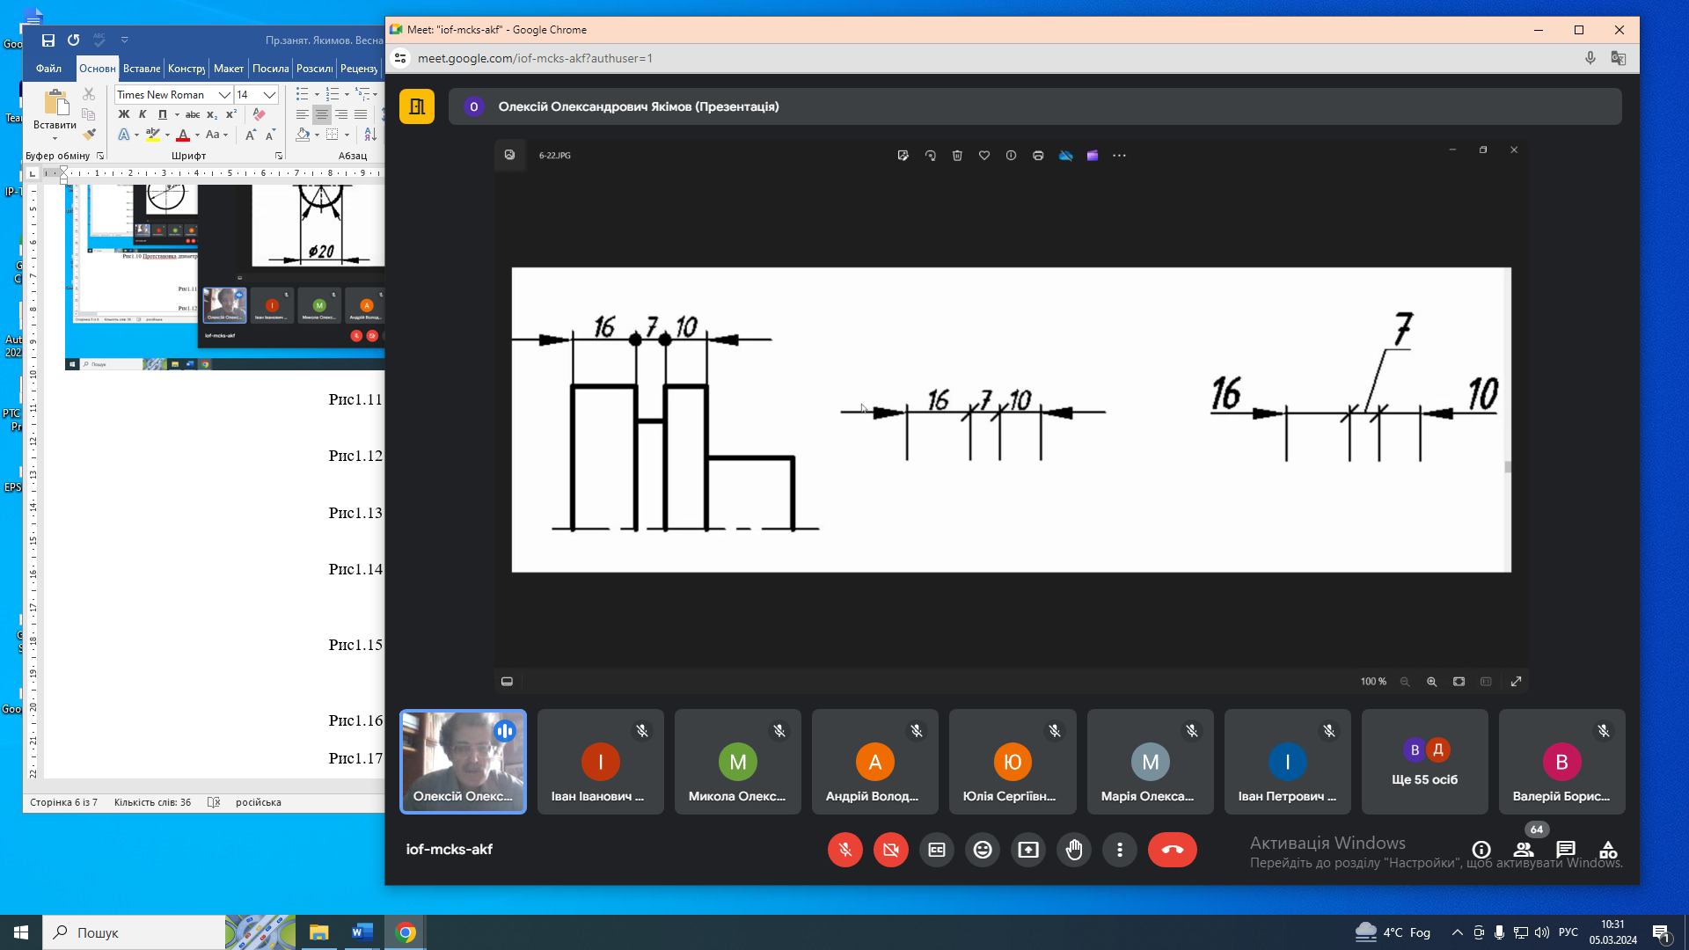

Рис. 1.11.

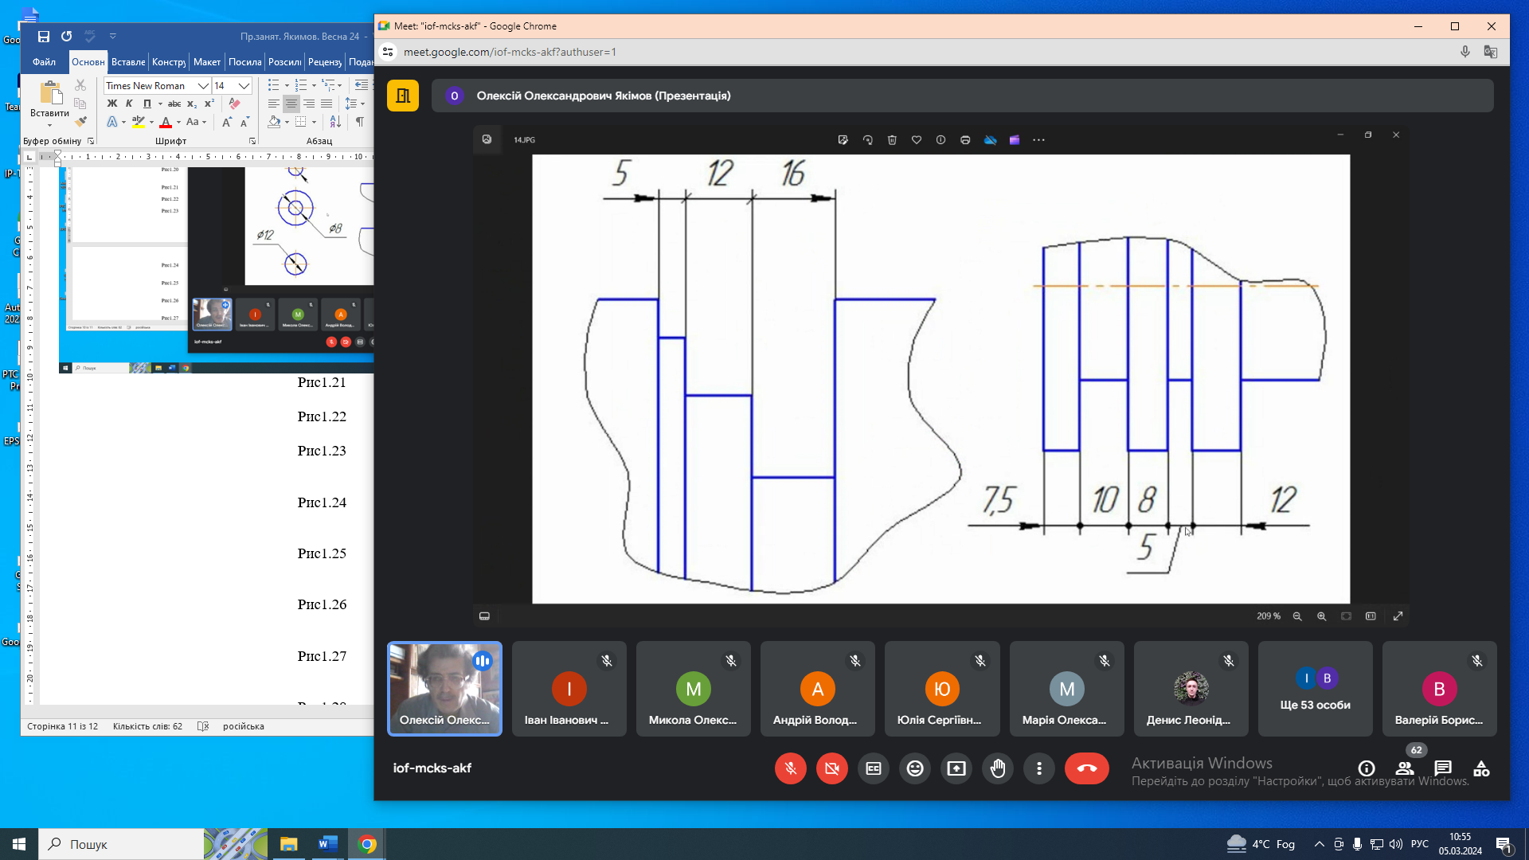

Рис. 1.12. Варіанти проставлення різних розмірів.

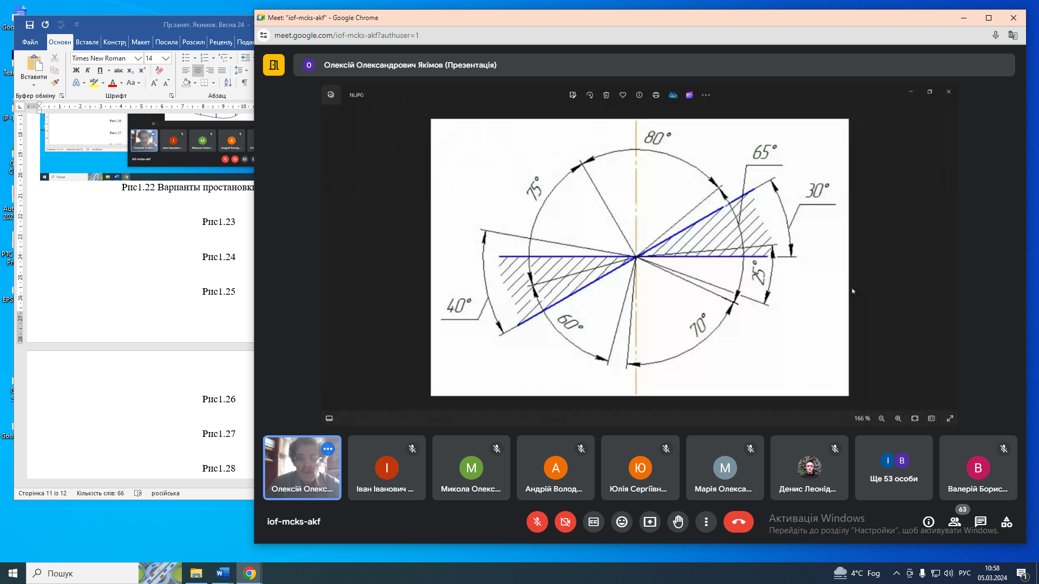

Рис. 1.13. Кутові розміри.

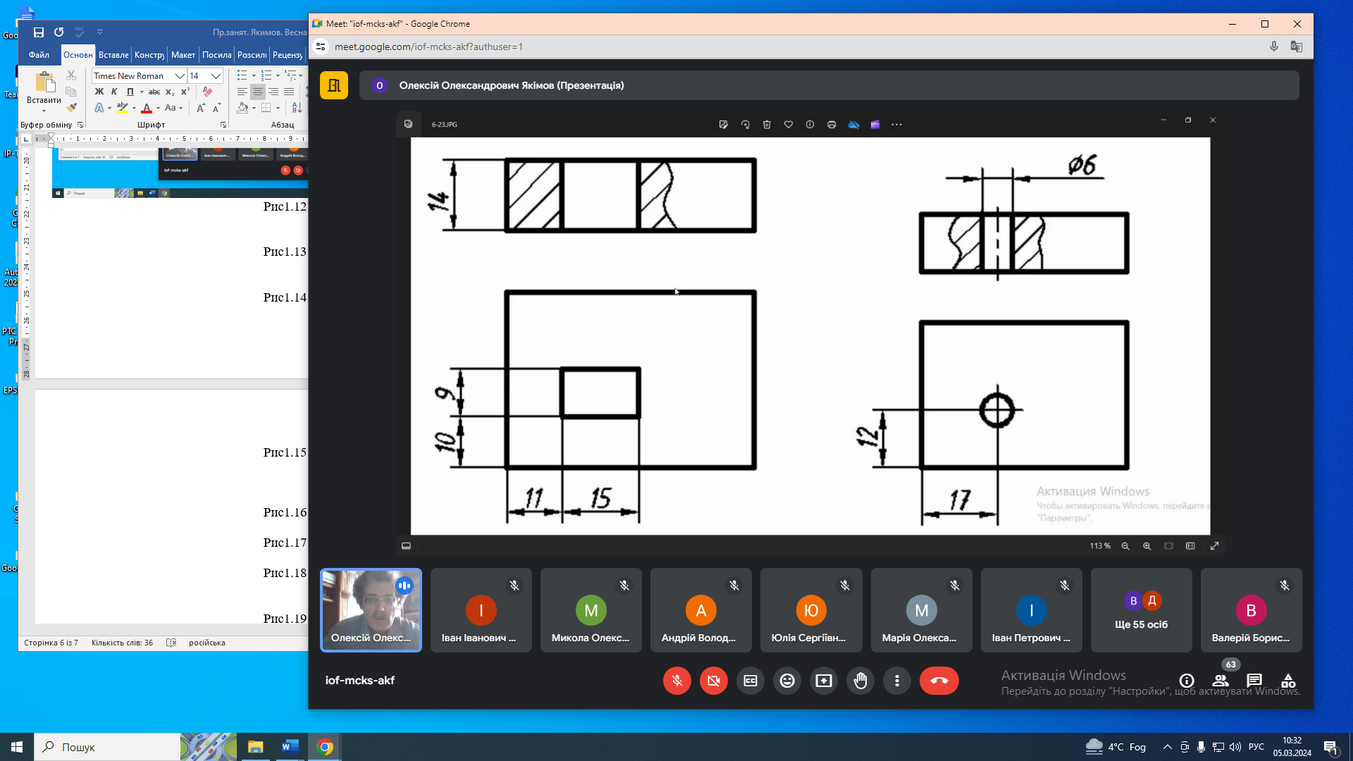
а) б)
Рис. 1.14. Прив’язка розмірів на несиметричних отворах (а – прямокутний отвір, б – циліндричний отвір).

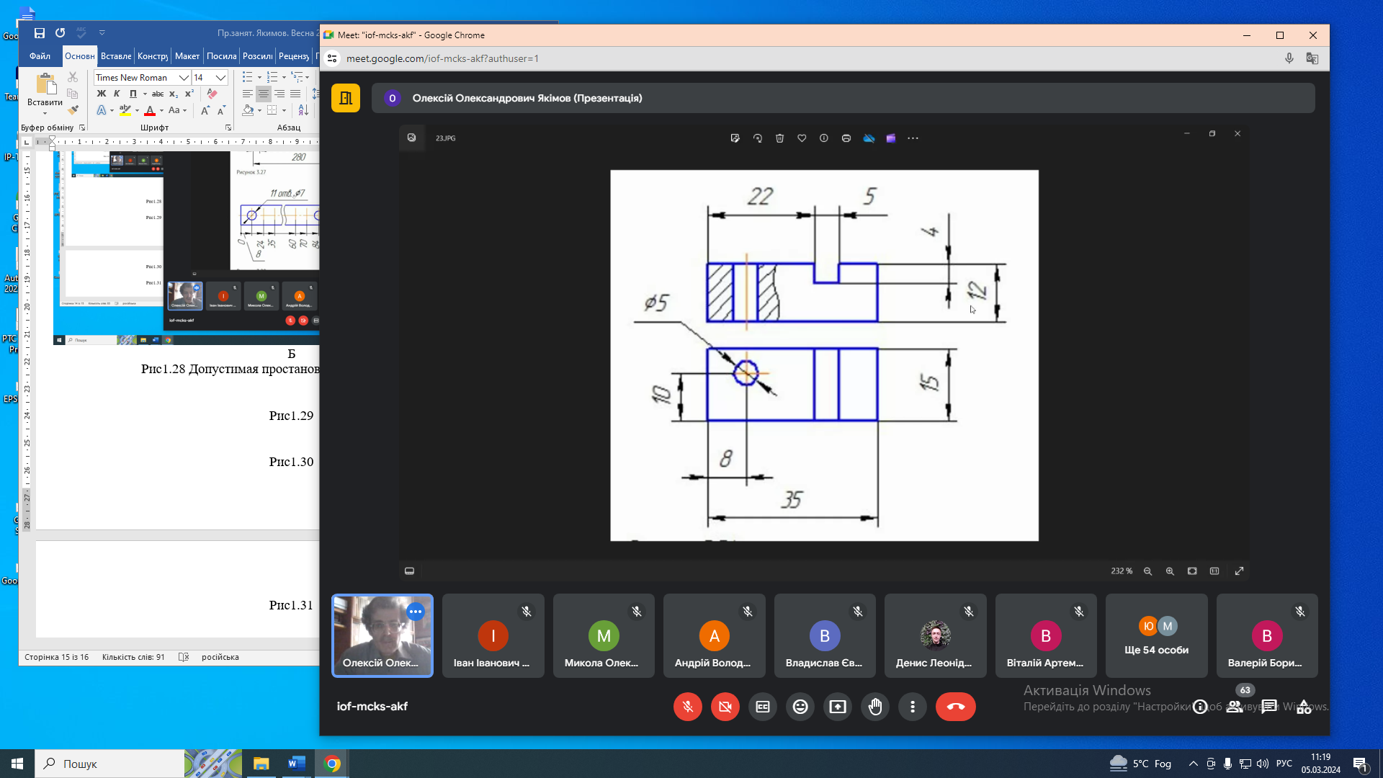

Рис. 1.15. Координується центр отвору, розташування та глибина паза

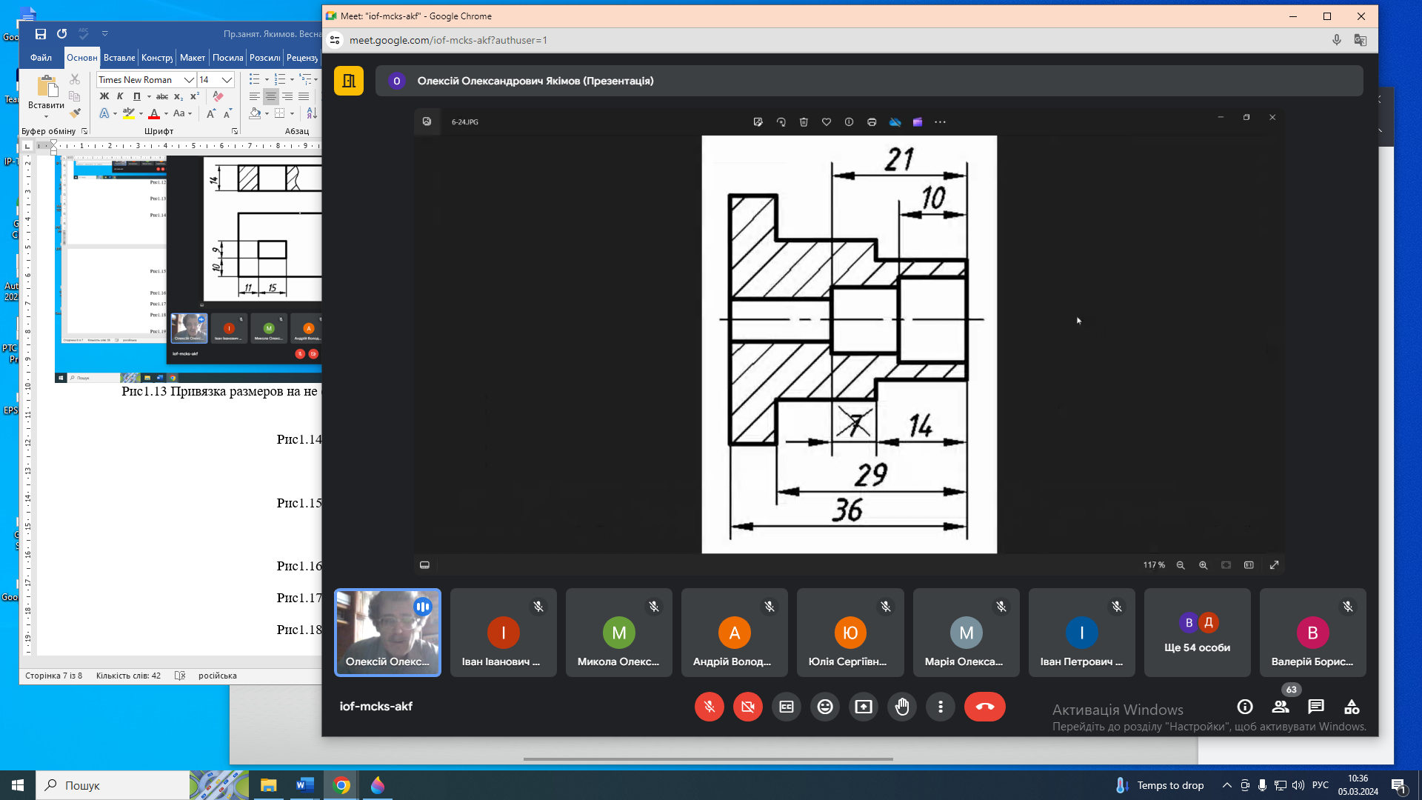
Рис. 1.16. Правильне проставлення розмірів на деталях типу тіла обертання.

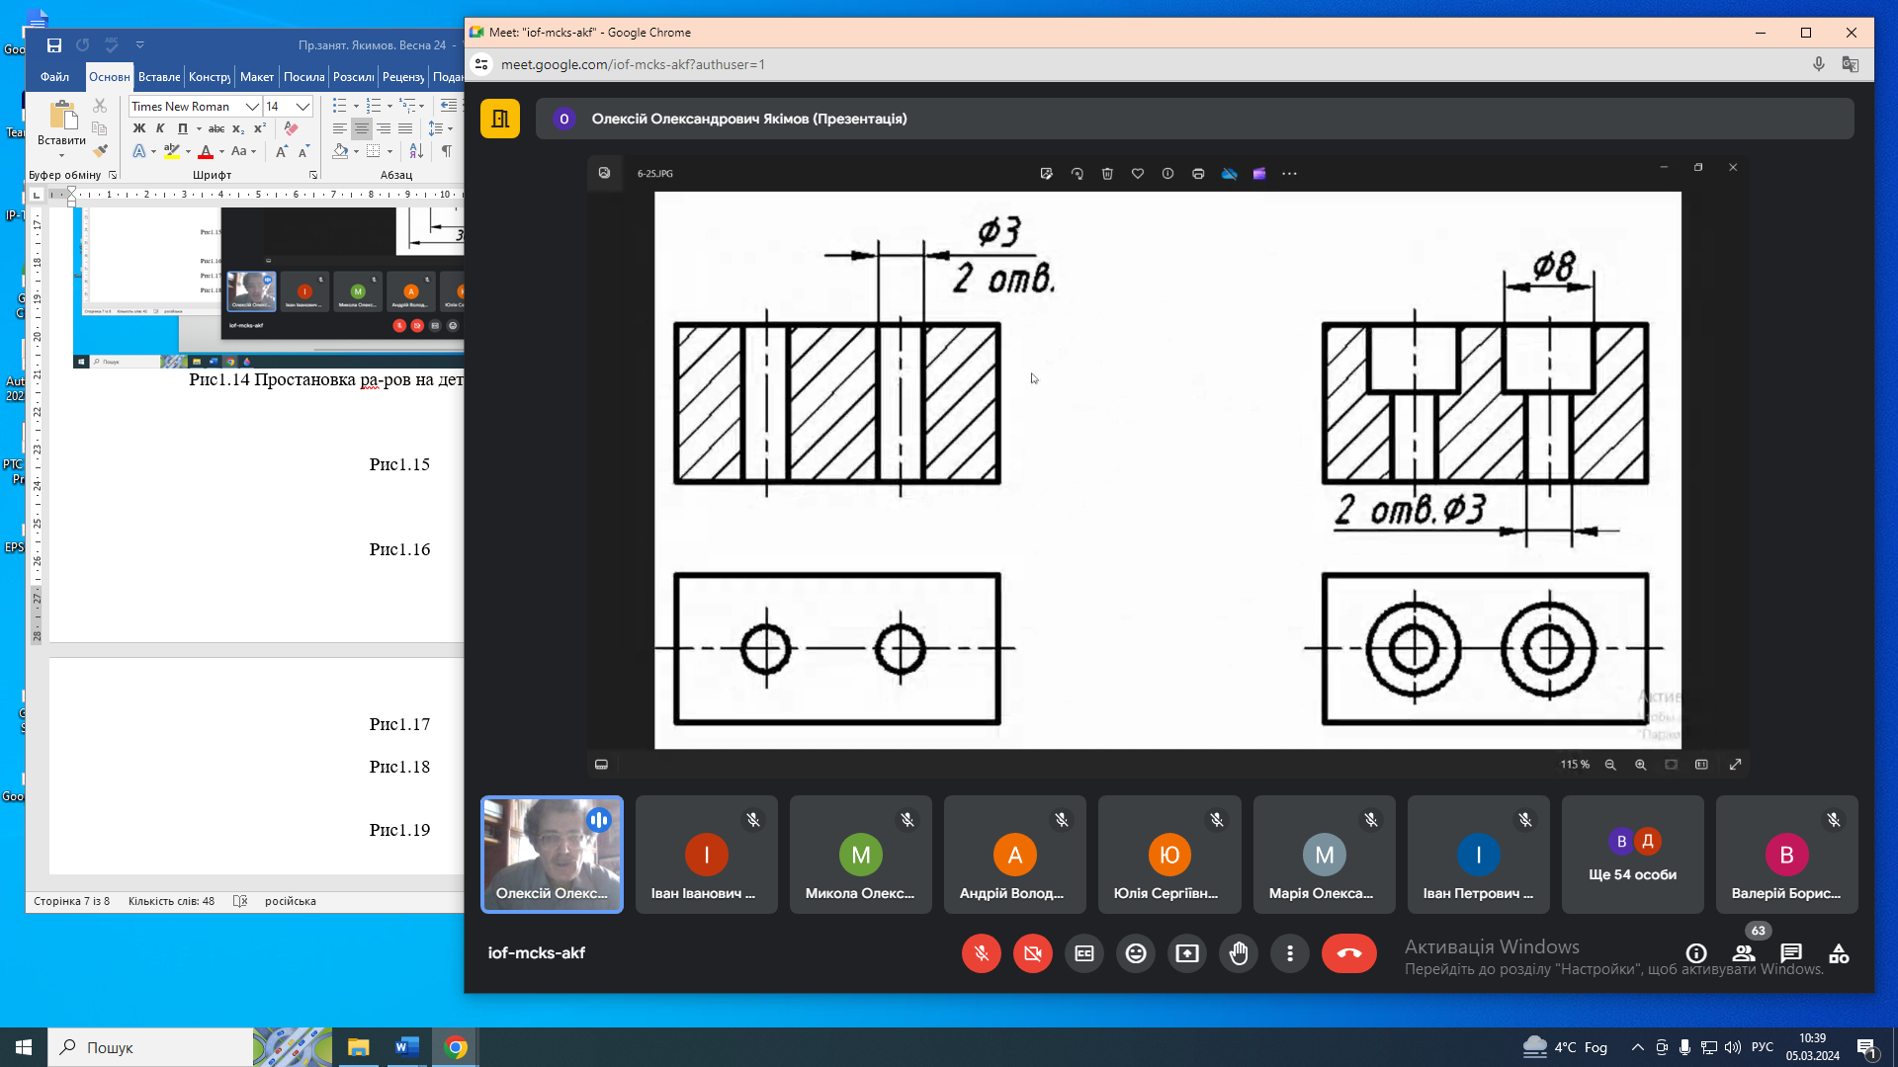

Рис. 1.17.

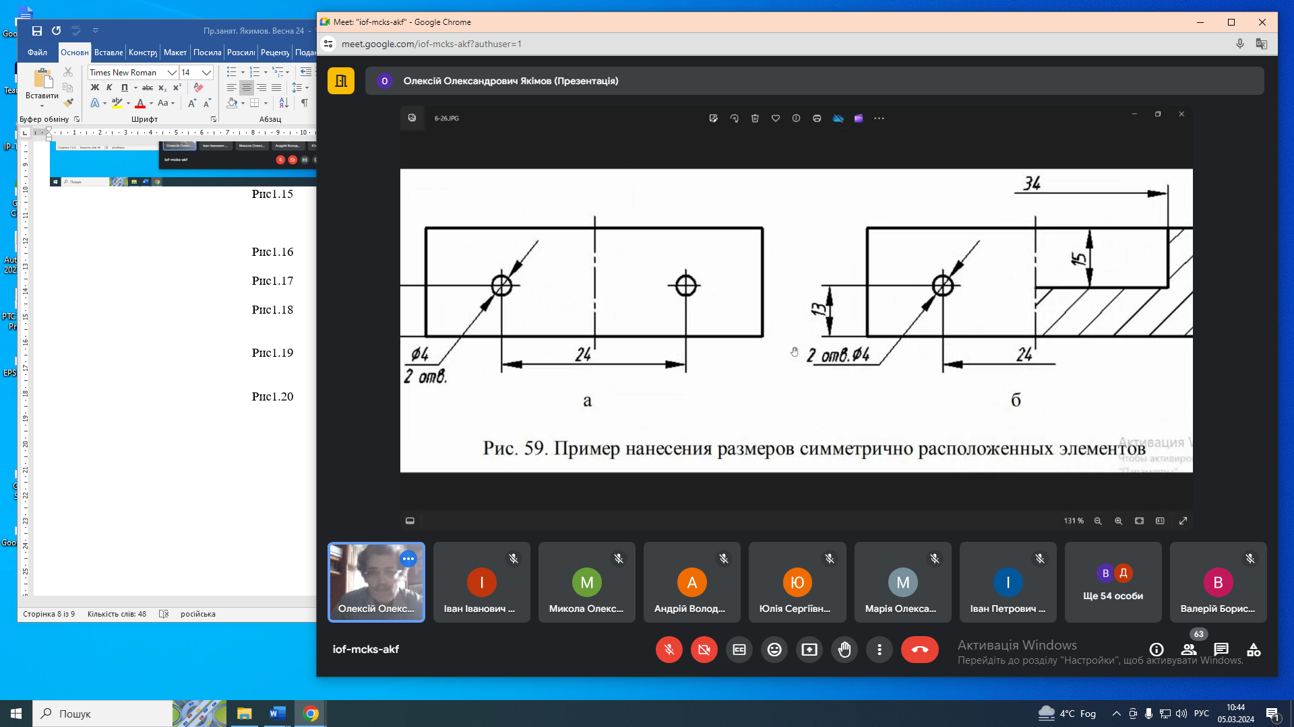

Рис. 1.18. Приклад нанесення розмірів для симетрично розташованих елементів

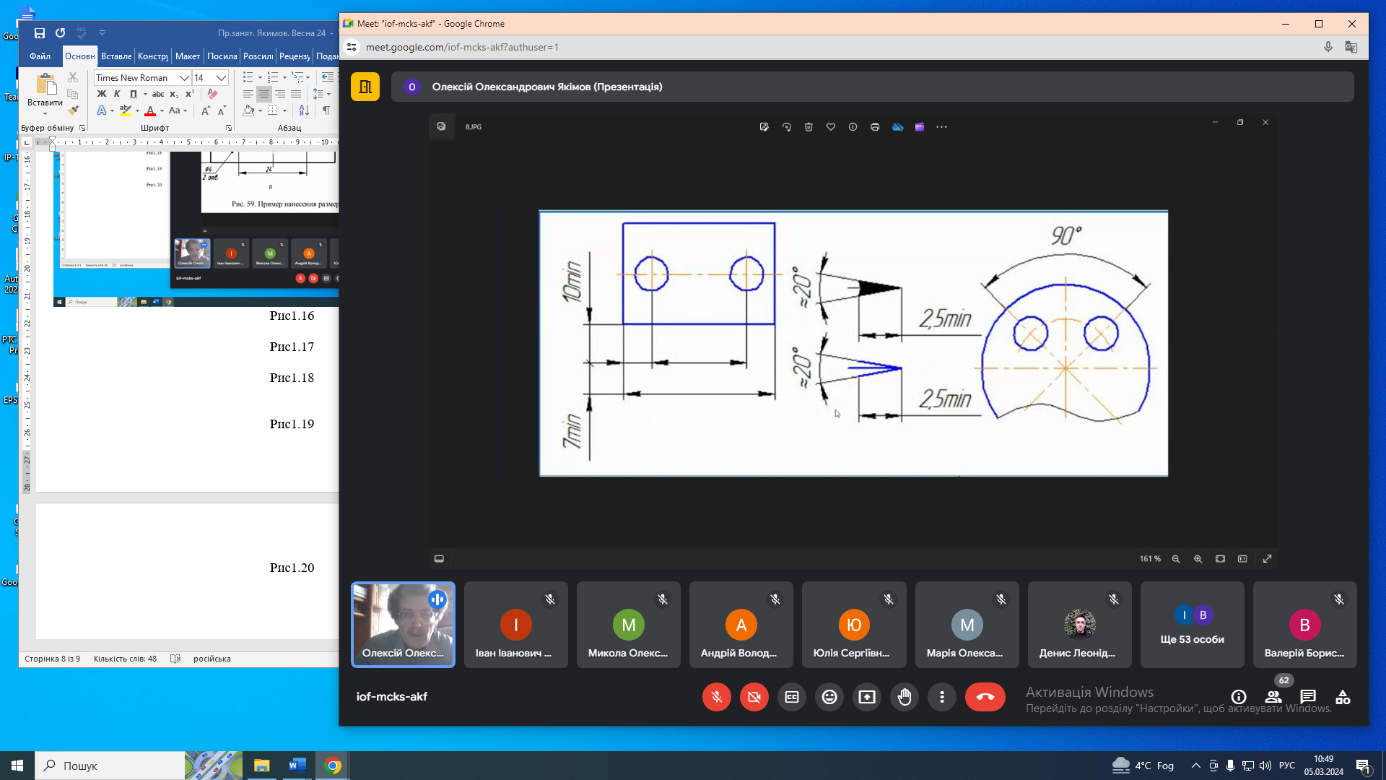
Рис. 1.19.

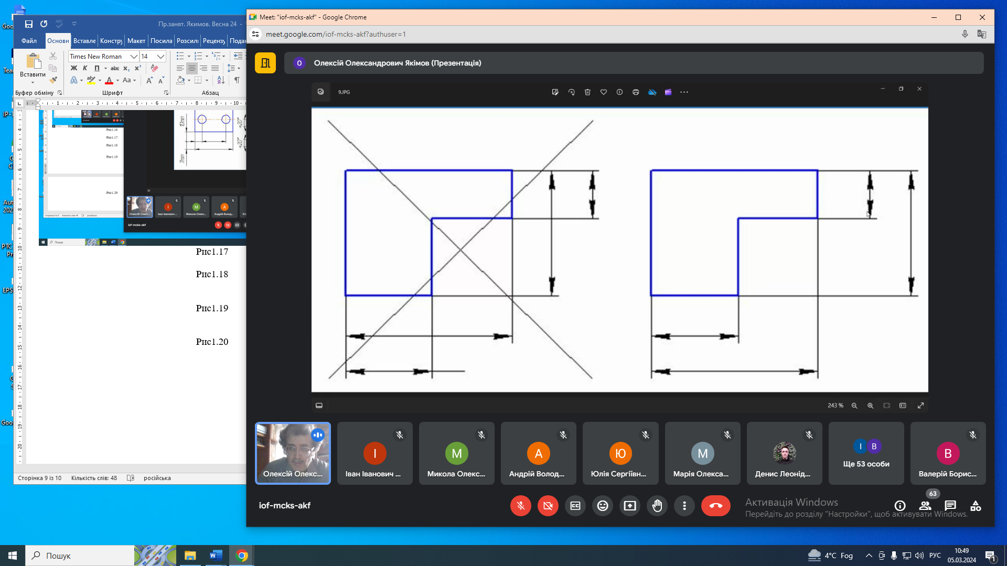

Рис. 1.20. Вірне та НЕ вірне розташування розмірів.
Виносні лінії не повинні перетинатися зі стрілками.

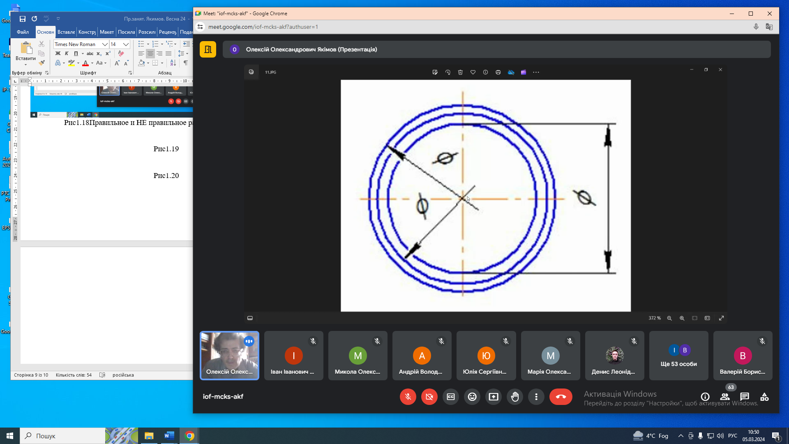

Рис. 1.21. Розрив контурної лінії на розмірній стрілці.

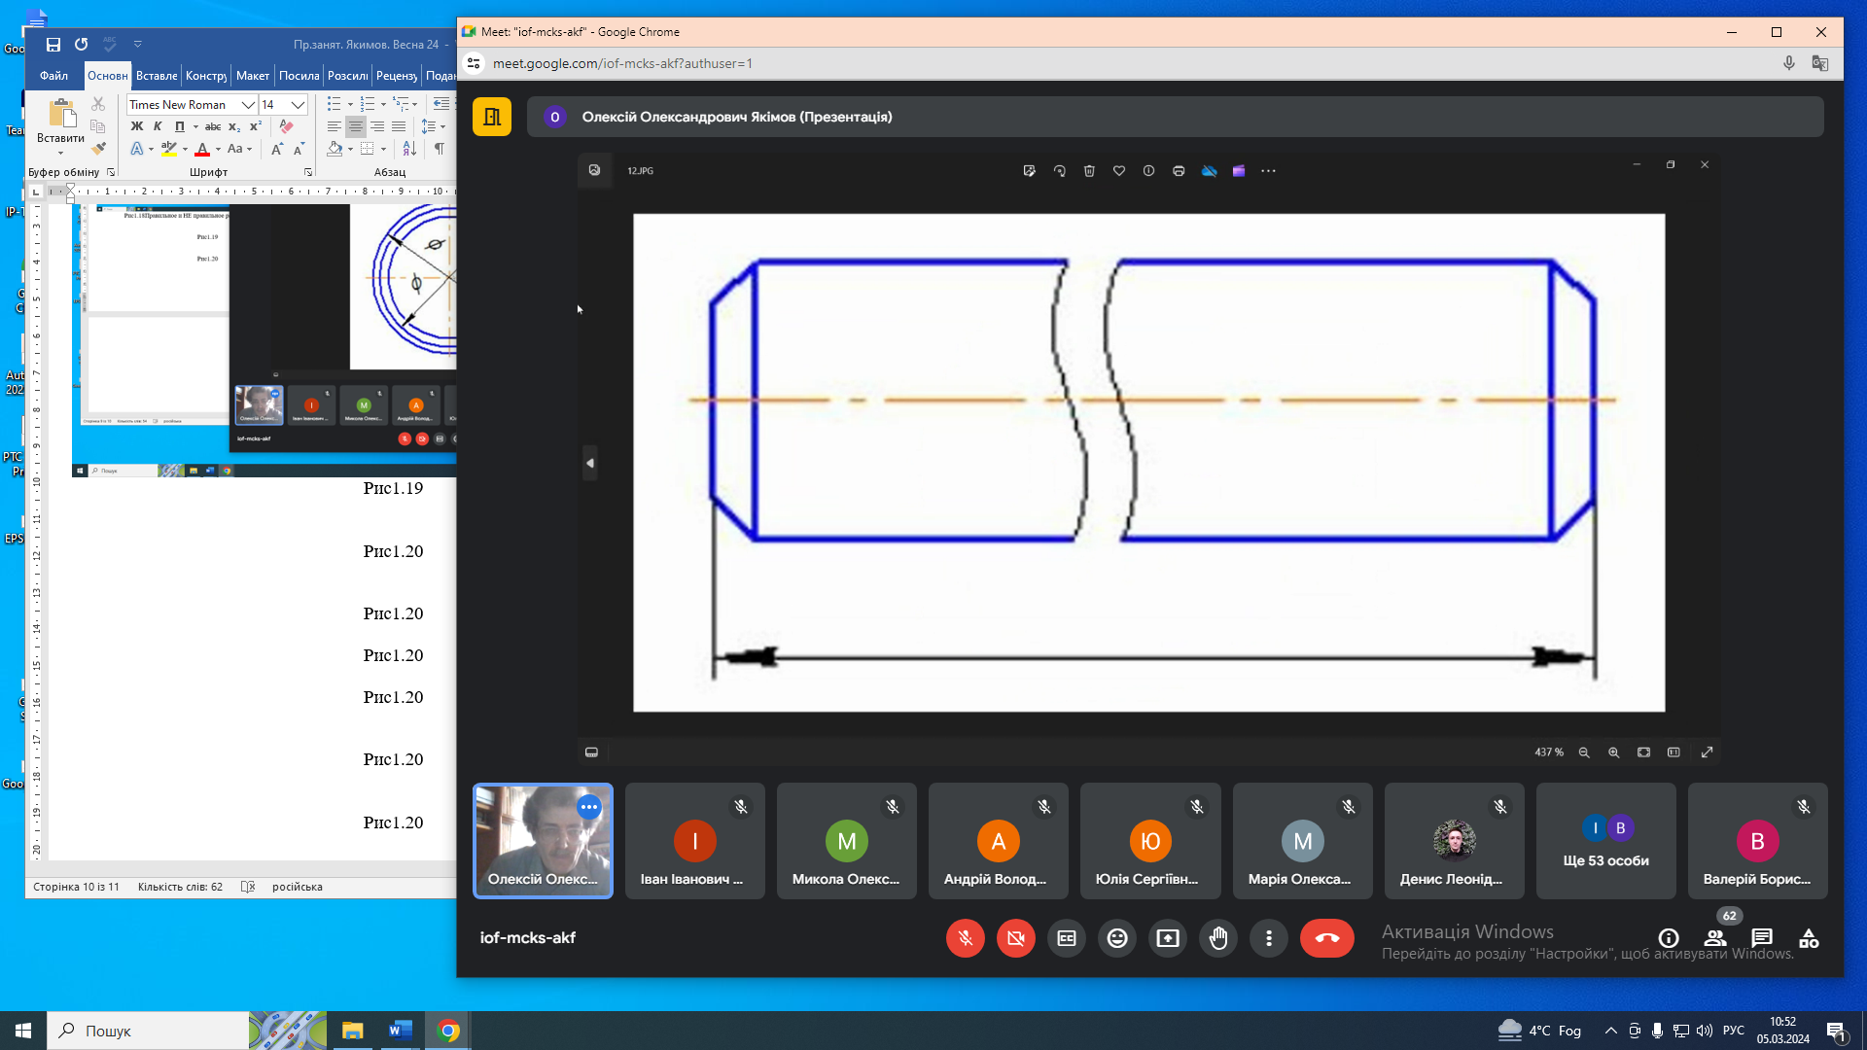

Рис. 1.22. Розрив довгих поверхонь показують тонкою хвилястою лінією.

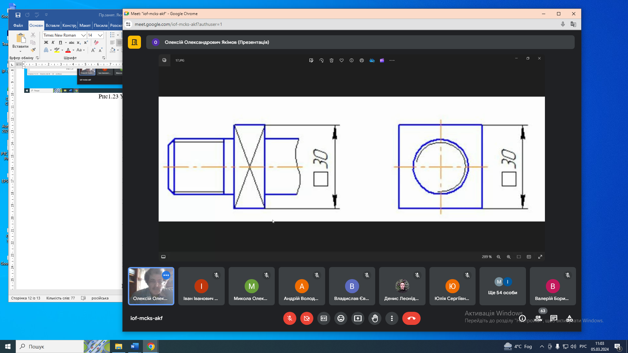

Рис. 1.23. Позначення прямокутного перерізу

Методи проставляння лінійних (рис. 1.24 – 1.26) та кутових (рис. 1.27) розмірів на кресленнях.

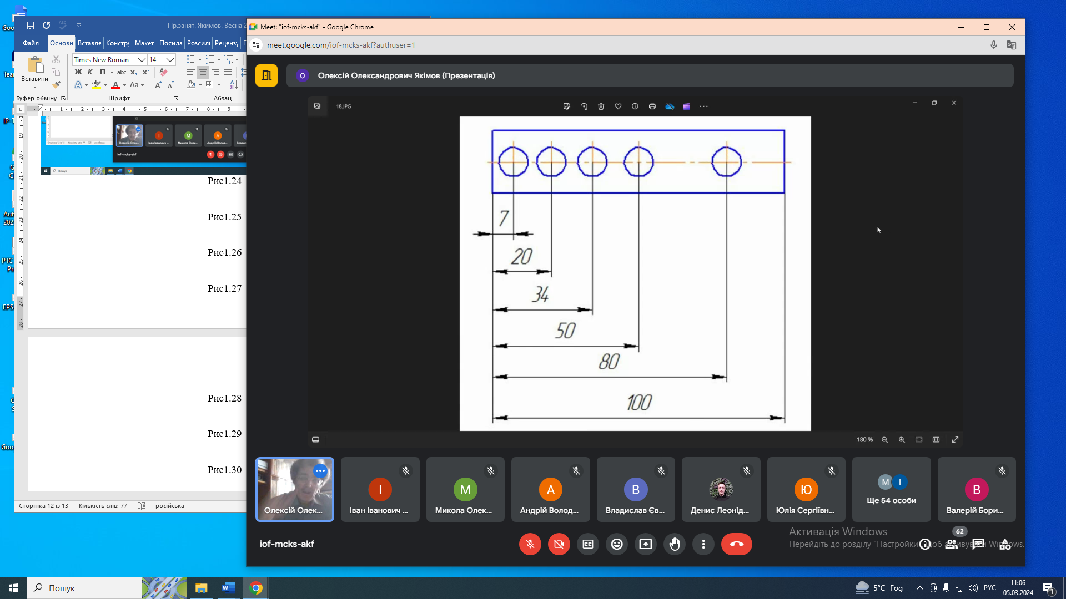

Рис. 1.24. Координатний метод проставляння розмірів (від однієї бази) (Лівий торець деталі).

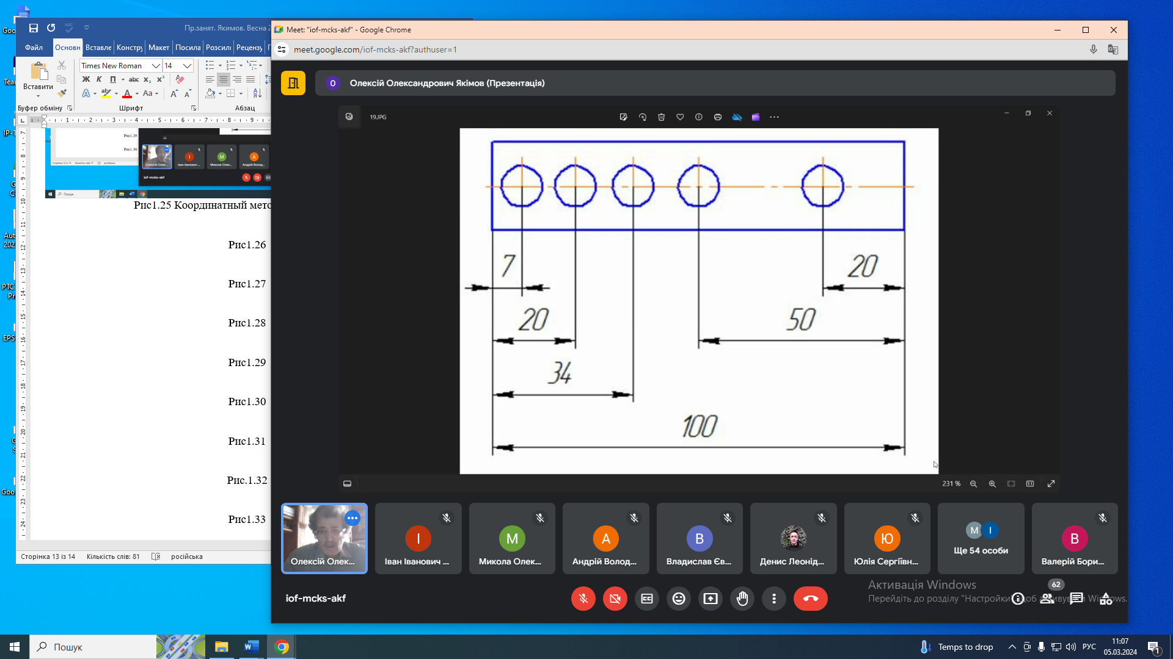

Рис. 1.25. Від двох баз.
Лівий торець деталі (р-ри 7, 20, 34) Від правого торця (р-ри 20, 50).

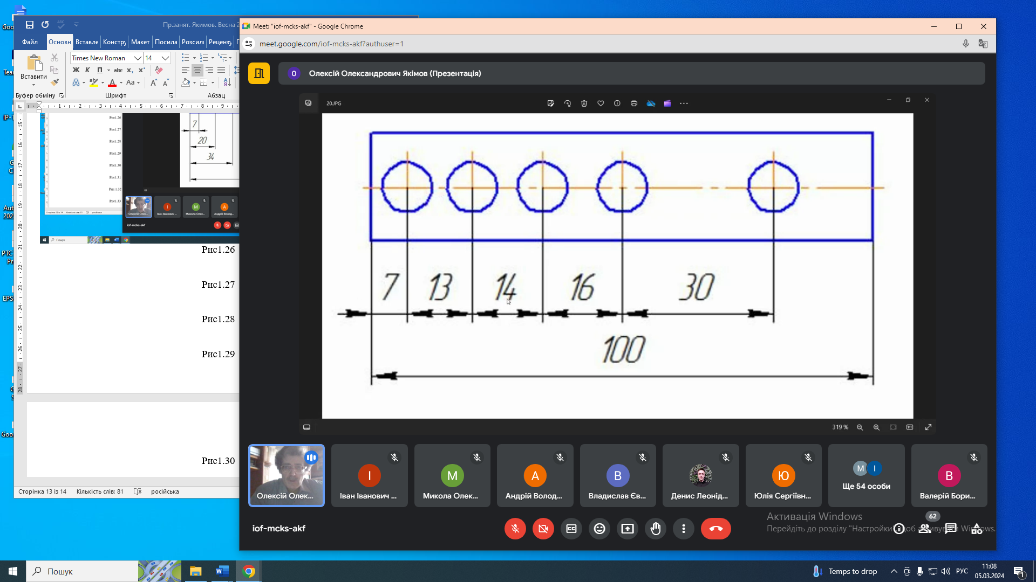

Рис. 1.26. Ланцюговий метод.

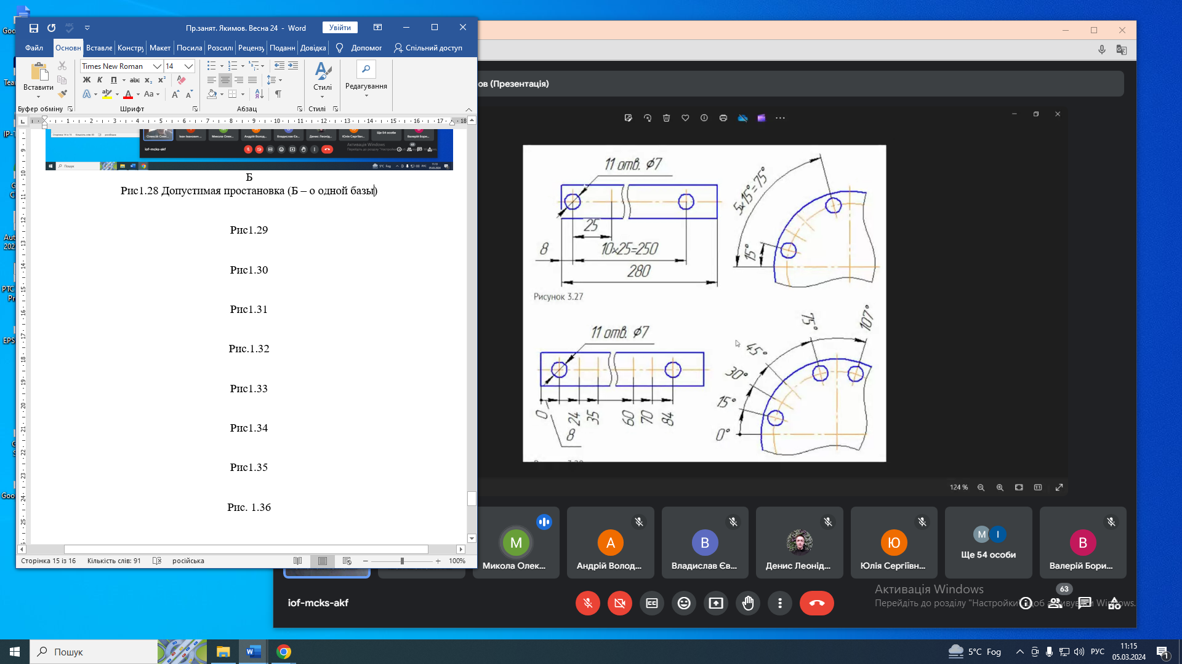
Рис. 1.27. Допустиме проставлення (Б – від однієї бази).

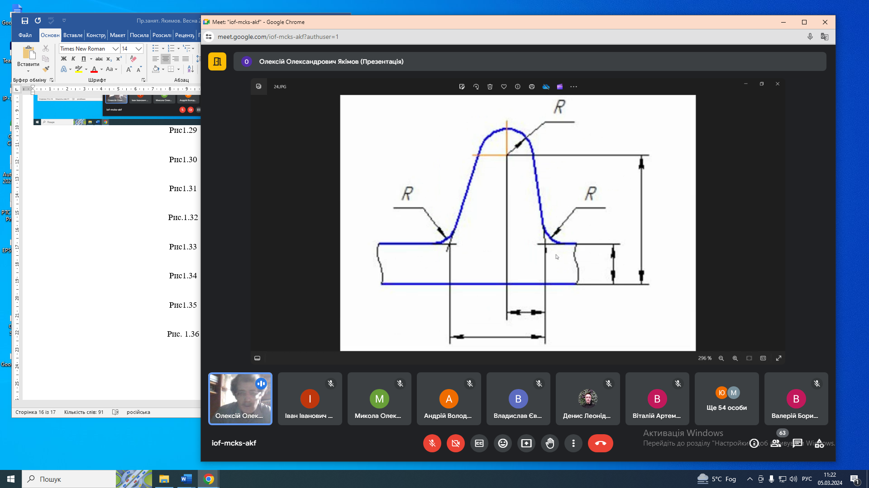
Рис1.28. Проставлення радіусних розмірів

3. Домашнє завдання
Завдання №1. За наведеною ізометричною моделлю, побудувати 3 види. (Вигляд спереду, збоку, зверху) (Деталь в ізометрії малювати не треба). (Штриховими лініями показати не видимі поверхні).

Приклад виконання завдань
Креслення виконують на форматі А3. Необхідно накреслити 3 види деталі. Поставити розміри. На відповідних видах штриховими лініями показати не видимі контури поверхні.

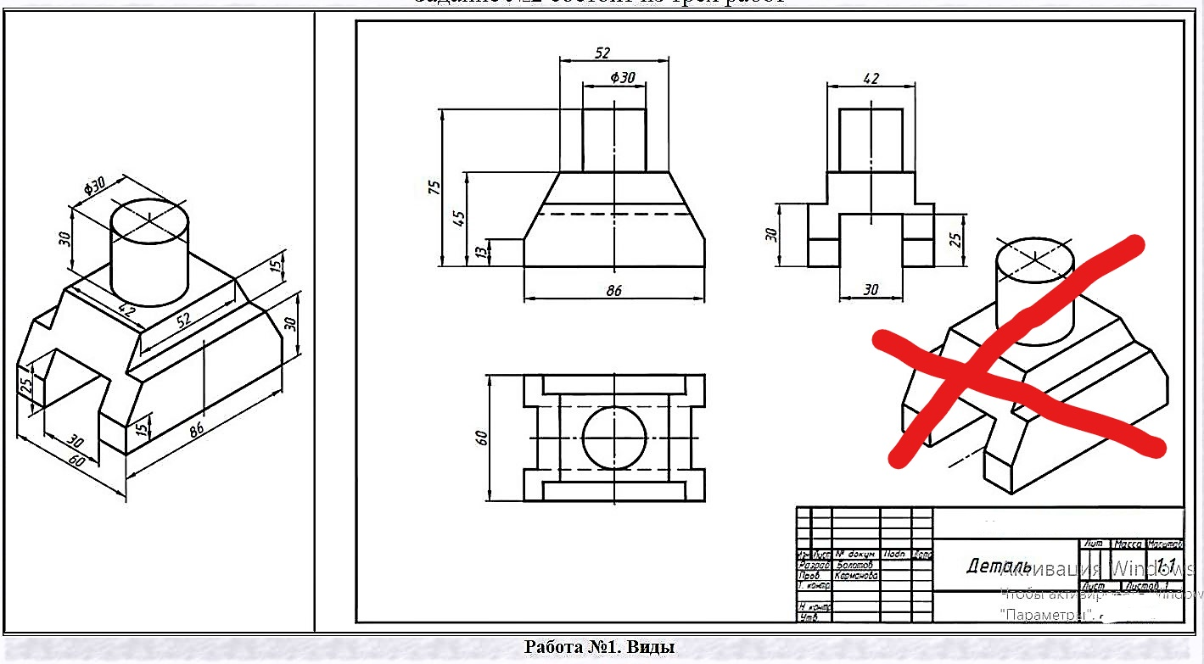

Варианти завдань

